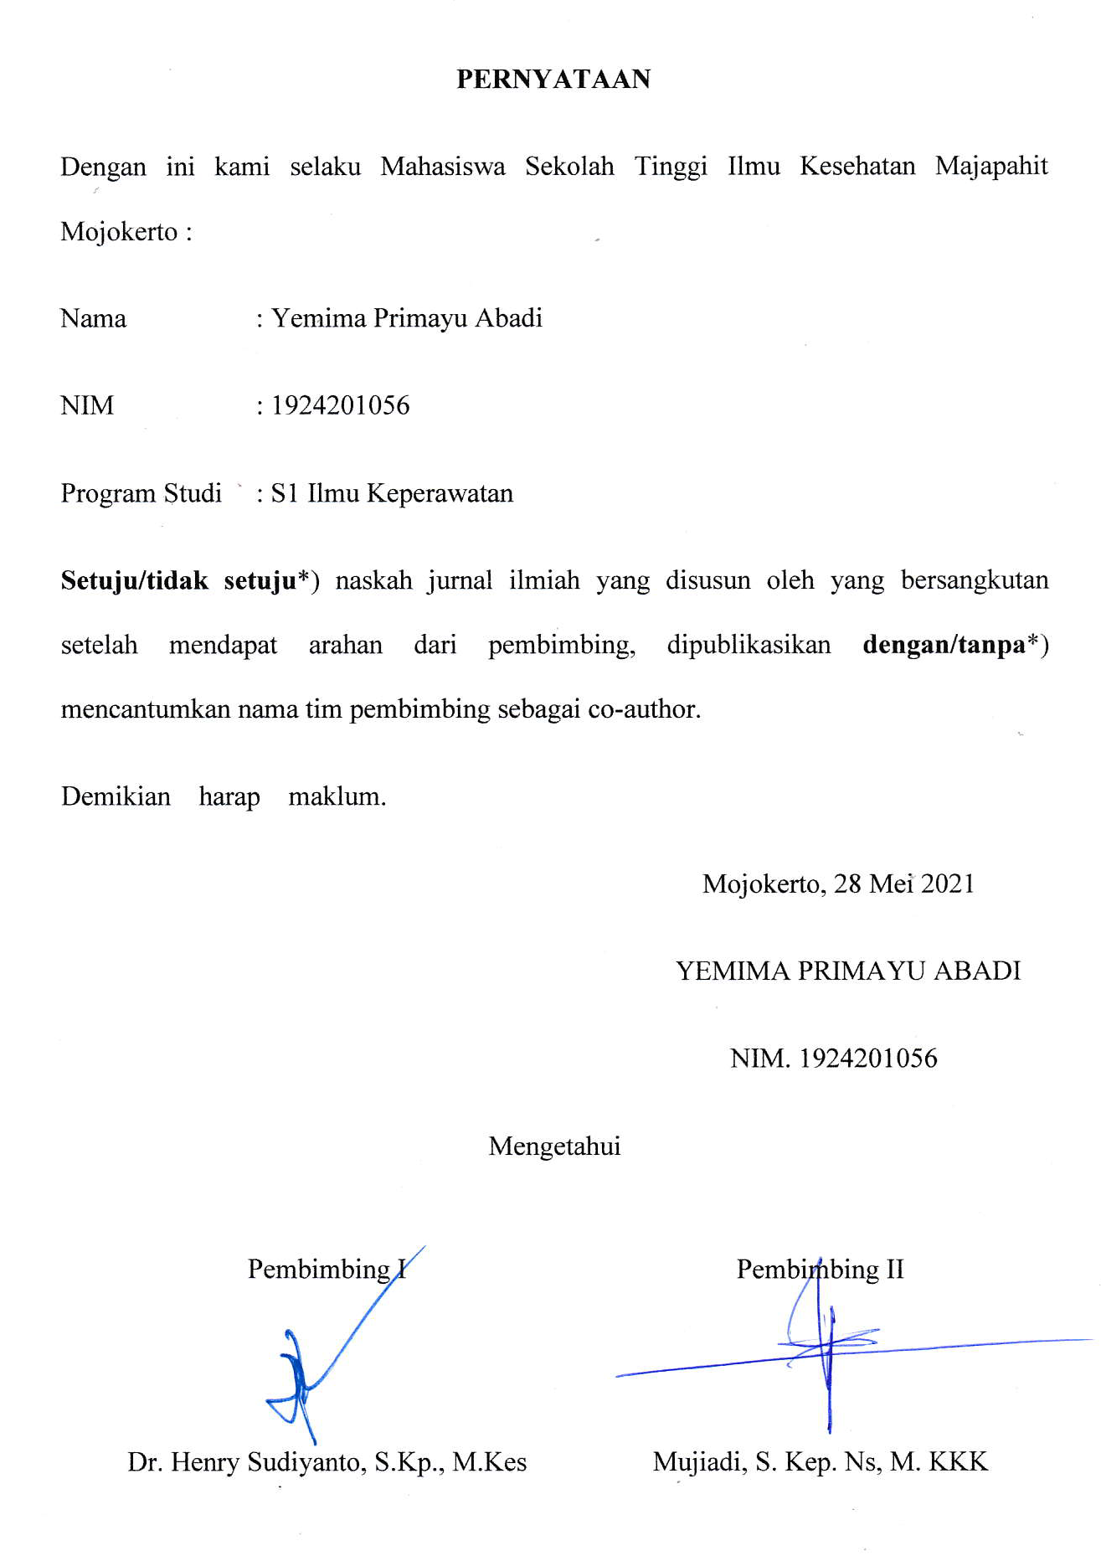
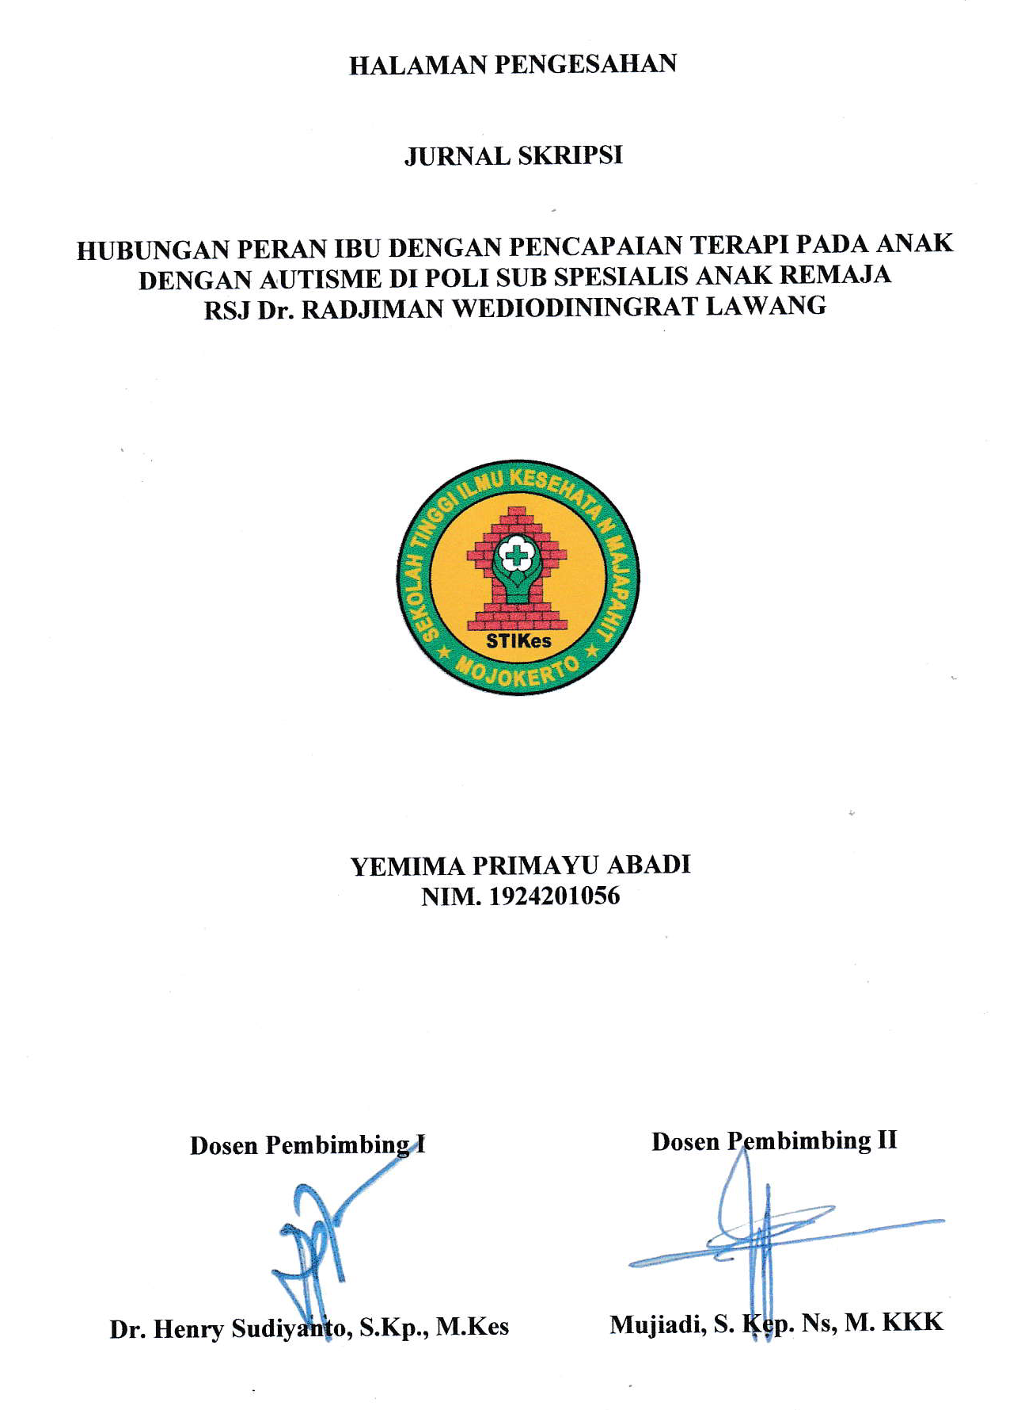HUBUNGAN PERAN IBU DENGAN PENCAPAIAN TERAPI PADA ANAK DENGAN AUTISME DI POLI SUB SPESIALIS ANAK REMAJA
RSJ Dr. RADJIMAN WEDIODININGRAT LAWANG

Yemima Primayu Abadi
Program Studi S1 Keperawatan
jemima.abadi@gmail.com
Dr. Henry Sudiyanto, S.Kp.,M.Kes
Dosen Keperawatan Stikes Majapahit Mojokerto
henrysudianto@gmail.com,
Mujiadi
Dosen Keperawatan Stikes Majapahit Mojokerto
mujiadi.k3@gmail.com

Abstrak - Memiliki anak autis merupakan beban berat bagi orang tua, karena dituntut untuk terbiasa menghadapai peran yang berbeda dari sebelumnya untuk membantu mencapai target terapi anak. Tujuan penelitian ini adalah untuk menganalisa hubungan antara peran ibu dengan pencapaian terapi anak dengan autis di RSJ Dr. Radjiman Wediodiningrat Lawang. Metode penelitian ini adalah analitik korelasi, dengan desain cross sectional, dengan teknik purposivesampling dengan jumlah sampel berdasarkan rumus Slovin 38 orang ibu anak dengan autisme. Pengambilan data dilakukan pada Maret-April 2021. Hasil analisa menunjukkan 26 orang (68,4%) menunjukkan peran ibu pada anak dengan autisme dalam kategori baik, dan 28 orang (73,7%) menunjukkan pencapaian terapi pada anak dengan autisme tercapai. Berdasarkan uji Korelasi Spearman didapatkan hasil p = 0,000 (p < 0,05), dapat disimpulkan bahwa terdapat hubungan yang bermakna antara peran ibu dengan pencapaian terapi pada anak dengan autisme di Poli Sub Spesialis Anak Remaja RSJ Dr. Radjiman Wediodiningrat Lawang. Dengan nilai koefisien korelasi sebesar 0,888 yang berarti terdapat hubungan positif sangat kuat antara peran ibu dengan pencapaian terapi. Diharapkan dengan hasil penelitian ini ibu dapat melakukan peran yang sesuai sehingga mampu mendorong pencapaian terapi anak dengan autisme.
Kata Kunci : Peran Ibu, Autisme, Pencapaian Terapi

Abstract - Having an autistic child is a heavy burden for parents, for they are required to fulfill a different role than before in order to help achieve the child's therapeutic targets. The purpose of this study was to analyze the relationship between the role of mother and achievement of therapy in children with autism in RSJ Dr. Radjiman Wediodiningrat Lawang. This research method is correlation analytic, with cross sectional design and purposive sampling technique. Sample size based on Slovin’s Formula. It is 38 mothers of children with autism. Data collected in March-April 2021. The results of the analysis showed that 26 people (68.4%) showed that the role of mothers in children with autism was in the good category, and 28 people (73.7%) showed that the success of therapy in children with autism was achieved. Based on Spearman Correlation test, results obtained p = 0.000 (p <0.05), it can be concluded that there is a significant relationship between mother’s role and the achievement therapy in children with autism at the Sub Specialist Polyclinic for Child and Adolescent Dr. Radjiman Wediodiningrat Mental Hospital. With a correlation coefficient value of 0.888, which means that there is a very strong positive relationship between mother's role and the success of therapy. It is hoped that with the results of this study, mothers can play an appropriate role so that they are able to encourage the achievement of therapy for children with autism.
Keywords: Mother's Role, Autism, Therapeutic Achievement

PENDAHULUAN
Memiliki anak autis merupakan beban berat bagi orang tua baik secara fisik maupun mental. Beban tersebut membuat reaksi emosional di dalam diri orang tua. Orang tua yang memiliki anak autis dituntut untuk terbiasa menghadapai peran yang berbeda dari sebelumnya. Menurut Miranda (2013), ditinjau dari segi keluarga penderita, maka adanya seorang anak yang menderita kelainan perkembangan bisa menjadi beban bagi orang tuanya. Bila orang tua tidak mampu mengelola emosi negatifnya dengan baik, bukan tidak mungkin akibatnya akan berimbas pada anak. Selain itu bantuan medis, kesembuhan anak berkebutuhan khusus bertumpu penting pada dukungan orang tua. Berdasarkan data dari Di RSJ dr. Radjiman Wediodiningrat Lawang khususnya di Poli Sub Spesialis Anak Remaja, tercatat sebanyak 71 anak berkebutuhan khusus yang mendapatkan pengobatan serta terapi pada bulan Desember 2020, dengan Autisme sebagai diagnosa mayoritas sebanyak 43 orang.Ibu merupakan orang yang paling mengerti dan dimengerti oleh anak. Para ahli tidak akan dapat bekerja tanpa peran serta ibu dan terapi tidak akan efektif bila ibu tidak dapat bekerja sama, karena umumnya para ahli tersebut bekerja berdasarkan data yang diperoleh dari ibu, sebagai orang yang paling memahami dan berada paling dekat serta hidup bersama anak (McCandless, 2007 dalam Muwardi, 2012). Terapi yang diberikan kepada setiap anak autisme memang akan lebih efektif apabila melibatkan peran serta ibu secara aktif. Dengan kata lain, orang tua tidak hanya memasrahkan perbaikan klinis anak mereka kepada para ahli atau terapis tetapi juga turut menentukan tingkat perbaikan yang perlu dicapai oleh anak. Untuk itu orang tua tetap dituntut untuk berbuat sesuatu yang bermanfaat bagi kesembuhan anaknya (Ratnadewi, 2013).
Penerimaan orang tua menjadi pintu awal untuk terapi bagi anak berkebutuhan khusus. Namun saat ini muncul kecenderungan orang tua kurang memperhatikan dan membimbing anak di dalam keluarga. Menurut Rachman (2008) dalam Sunanik (2013) banyak faktor yang menjadi penyebab misalnya kesibukan orang tua, sehingga orang tua hanya menitipkan anak mereka di tempat terapis. Bentuk penerimaan orang tua dalam penanganan anak berkebutuhan khusus adalah dengan memahami keadaan anak apa adanya, memahami kebiasaan anak, menyadari apa yang sudah bisa dan belum bisa dilakukan anak, membentuk ikatan batin yang kuat yang akan diperlukan dalam kehidupan di masa depan dan mengupayakan alternatif penanganan sesuai dengan kebutuhan anak seperti dalam pemberian terapi (Puspita, 2004 dalam Ratnadewi, 2013).
Berdasarkan permasalahan tersebut, penulis tertarik untuk melakukan penelitian tentang hubungan peran ibu dengan pencapaian terapi anak dengan autisme di Poli Sub Spesialis Anak Remaja RSJ DR Radjiman Wediodiningrat Lawang. Melalui penelitian ini diharapkan dapat membantu anak dengan autisme mencapai hasil terapi yang maksimal.

METODE PENELITIAN
Penelitian ini adalah penelitian analitik korelasi dengan pendekatan cross sectional. Penelitian ini menganalisa hubungan antara peran ibu dengan pencapaian terapi anak Autis di Poli Sub Spesialis Anak Remaja RSJ Dr. Radjiman Wediodiningrat Lawang. Hipotesis yang dirumuskan adalah ada hubungan peran ibu dengan pencapaian terapi pada anak dengan autisme di Poli Sub Spesialis Anak Remaja RSJ Dr. Radjiman Wediodiningrat Lawang. Terdapat 2 variabel dalam penelitian ini yaitu variabel independent yang mana adalah peran ibu dan variabel dependent yaitu pencapaian terapi anak Autis. Peran ibu adalah bentuk partisipasi yang dilakukan orang tua terutama ibu saat anak menjalani terapi, meliputi partisipasi dalam memenuhi kebutuhan fisik, psikososial dan spiritual anak. Diukur dengan menggunakan indikator peran orang tua terutama ibu, Yolanda (2017) dan Leki (2019) tanpa modifikasi. Skor yang diberikan untuk pernyataan ibu adalah ya = 1, tidak = 0, dengan kategori baik (76%-100%), cukup (50%-75%), kurang (50%). Sedangkan pencapaian terapi anak Autis adalah keberhasilan anak mencapai tujuan yang telah ditetapkan sebelumnya dalam kurun waktu 3 bulan terapi. Diukur dengan hasil yang didapatkan berdasarkan penilaian dokter yang tercatat pada buku rapor atau penghubung yang digunakan selama proses terapi. Penilaian mencakup aspek kepatuhan, kontak mata, imitasi, penerimaan terhadap instruksi terapis, ekspresif, motorik kasar, motorik halus, sosialisasi, kemandirian dengan kategori tercapai dan tidak tercapai.
Populasi dalam penelitian ini adalah ibu dari anak dengan autisme yang berobat di Poli Sub Spesialis Anak dan RemajaRSJ Dr. Radjiman Wediodiningrat bulan Desember tahun 2020. Dengan jumlah kedatangan pasien dengan diagnosa Autisme sebanyak 43 orang.. Sampel dalam penelitian ini ditentukan berdasarkan kriteria inklusi dan eksklusi. Kriteria inklusi dari penelitian ini antara lain: ibu yang memiliki anak berkebutuhan khusus di Poli Sub Spesialis Anak dan RemajaRSJ Dr. Radjiman Wediodiningrat Lawang dengan penegakan diagnosa Autisme dan perlu menjalani terapi berdasarkan keputusan dokter, batasan usia anak dimulai dari 3 tahun hingga 13 tahun, menjalankan proses terapi secara rutin. Sedangkan kriteria eksklusi untuk penelitian ini antara lain: Ibu dari Anak Autis yang berdasarkan diagnosa dokter membutuhkan medikasi atau konsultasi saja tanpa terapi, ibu yang memiliki anak autis yang mengalami gangguan jiwa atau keterbelakangan mental, ibu tidak bersedia menjadi responden penelitian.
Teknik sampling yang digunakan adalah Purposive Sampling. Dalam penelitian ini semua ibu yang memenuhi kriteria inklusi akan dimasukkan sebagai responden. Total sampel responden sejumlah 38 orang. Teknik analisa data meliputi editing, coding, scoring dan tabulating. Setelah diperoleh data maka dilakukan analisa univariat dimana data tersebut diolah dan dianalisis secara deskriptif terhadap masing-masing variabel dalam bentuk distribusi frekuensi atau presentase. Kemudian data dianalisis secara deskriptif maupun statistik inferensial untuk mengetahui gambaran distribusi dan variasi setiap variabel. Untuk mengetahui untuk mengetahui hubungan atau korelasi dari masing-masing variabel dilakukan dengan perangkat lunak komputer berupa aplikasi statistik SPSS. Analisa data yang digunakan adalah Spearman Rank Test. Dalam pengolahan data ini peneliti menggunakan aplikasi perangkat lunak komputer SPSS versi 20.0.

HASIL DAN PEMBAHASAN
Hasil dari penelitian ini adalah sebagai berikut.
Tabel 1 Tabel Karakteristik Responden Berdasarkan Jenis Kelamin Anak, Pendidikan Ibu dan Pekerjaan Ibu di Poli Sub Spesialis Anak Remaja RSJ Dr. Radjiman Wediodiningrat Lawang Tahun 2021
No. | Karakteristik | Frekuensi (f) | Persentase (%)
1. | Jenis Kelamin
 | Laki-Laki | 13 | 34,2%
 | Perempuan | 25 | 65,8%
 | Jumlah | 38 | 100%
2. | Pendidikan
 | SMP | 3 | 7,9 %
 | SMA | 18 | 47,4 %
 | Perguruan Tinggi | 17 | 44,7 %
 | Jumlah | 38 | 100 %
3. | Pekerjaan
 | Tidak bekerja | 13 | 34,2 %
 | Wiraswasta | 17 | 44,7 %
 | Karyawan | 6 | 15,8 %
 | PNS | 2 | 5,3 %
 | Jumlah | 38 | 100 %

Tabel 2 Tabel Karakteristik Responden Berdasarkan Peran Ibu Pada Anak Dengan Autisme di Poli Sub SpesialisAnak Remaja RSJ Dr. Radjiman Wediodiningrat Lawang Tahun 2021

Peran Ibu | Frekuensi (f) | Persentase (%)
Baik | 26 | 68,4 %
Cukup | 9 | 23,7 %
Kurang | 3 | 7,9 %
Jumlah | 38 | 100 %

Pencapaian Terapi | Frekuensi (f) | Persentase (%)
Tercapai | 28 | 73,7 %
Tidak Tercapai | 10 | 26,3 %
Jumlah | 38 | 100 %
Tabel 3 Tabel Karakteristik Responden Berdasarkan Pencapaian Terapi Pada Anak Autisme di Poli Sub SpesialisAnak Remaja RSJ Dr. Radjiman Wediodiningrat Lawang Tahun 2021

Tabel 4 Distribusi Silang Karakteristik Responden Berdasarkan Peran Ibu Dengan Pencapaian Terapi Pada Anak Dengan Autisme Di Poli Sub Spesialis Anak Remaja RSJ Dr. Radjiman Wediodiningrat Lawang Tahun 2021

Variabel |  | Pencapaian Terapi |  | Total | Uji Statistik Spearmen Rho
 |  | Tercapai | Tidak Tercapai
Peran Ibu | Baik | 26 (68,4%) | 0 (0%) | 26 (68,4%) | p= 0,000  r= 0,888
 | Cukup | 2 (5,3%) | 7 (18,4%) | 9 (23,7%)
 | Kurang | 0 (0%) | 3 (7,9%) | 3 (7,9%)
 | Total | 28 (73,7%) | 10 (26,3%) | 38 (100%)

Hasil analisis hubungan antara peran ibu dengan pencapaian terapi pada anak dengan autisme diperoleh hasil dari 38 responden yang memiliki peran ibu dalam kategori baik menunjukkan bahwa sebagian besar didapatkan pencapaian terapi tercapai yaitu sebanyak 26 responden (68,4%). Dilihat dari hasil uji Korelasi Spearman didapatkan hasil p = 0,000 (p < 0,05) maka dapat disimpulkan bahwa terdapat hubungan yang bermakna antara peran ibu dengan pencapaian terapi pada anak dengan autisme di Poli Sub Spesialis Anak Remaja RSJ Dr.Radjiman Wediodiningrat Lawang. Nilai koefisien korelasi spearman didapatkan 0,888 yang berarti terdapat hubungan positif dan kekuatan hubungan sangat kuat antara peran ibu dengan pencapaian terapi pada anak dengan autisme. Sehingga semakin baik peran ibu maka semakin tercapai juga pencapaian terapi pada pada anak dengan autisme di Poli Sub Spesialis Anak Remaja RSJ dr. Radjiman Wediodiningrat Lawang.
Hasil penelitian ini sejalan dengan penelitian yang dilakukan oleh Leki (2019) tentang upaya ibu dalam mendidik anak autis, hasil penelitian ini menunjukkan bahwa metode yang paling tepat untuk mendidik anak autis adalah pendidikan dengan kebiasaan, karena anak autis bisa menjalani hidup mandiri hanya dengan kebiasaan yang diberikan atau dididik oleh orang tua khususnya ibu, karena lingkungan yang paling dekat dengan anak adalah ibu. Peran ibu yang berupaya membantu dalam terapi pada anak autis bisa berdampak bagi kemajuan anak autis. Hal yang tidak kalah pentingnya adalah kedekatan ibu dengan anak harus selalu terjaga karena jika tidak ada kedekatan, seorang ibu akan sulit mengajari anak (Wahyuni, 2011 dalam Leki, 2019).
Hasil penelitian ini juga sejalan dengan penelitian lain yang dilakukan oleh Sari (2013) tentang hubungan pelaksanaan peran keluarga dengan perkembangan kemampuan bahasa anak autis di SDLB-B dan Autis TPA kecamatan Patrang Kabupaten Jember. Pada penelitian ini terdapat hubungan kuat antara pelaksanaan peran keluarga khususnya ibu dengan perkembangan kemampuan bahasa anak autis dan berpola positif sehingga semakin besar pelaksanaan peran keluarga semakin baik perkembanganan kemampuan bahasa anak autis. Kemampuan anak harus ditingkatkan dengan menjaga hubungan sehat antara ibu dengan anak. Hubungan yang sehat (penuh perhatian dan kasih sayang dari ibu) memfasilitasi perkembangan anak yang optimal sedangkan hubungan yang tidak sehat mengakibatkan anak mengalami kesulitan atau keterlambatan dalam perkembangan bahasanya.
Berdasarkan data perbandingan peran ibu dan capaian terapi, terdapat ibu dengan peran cukup dan capaian terapi tidak tercapai sebanyak 10 orang. Hal ini sesuai dengan yang disampaikan oleh Budiman dalam jurnal Universitas Atma Jaya Jogjakarta (2013). Autisme memang merupakan gangguan neurobiologis yang menetap. Walaupun autisme adalah gangguan yang tidak bisa disembuhkan (not curable), namun bisa diterapi (treatable). Maksudnya kelainan yang terjadi pada otak tidak bisa diperbaiki namun gejala-gejala yang ada dapat dikurangi semaksimal mungkin sehingga orang awam tidak bisa membedakan lagi mana anak non-autis dan mana anak autis. Semakin dini terdiagnosis dan terintervensi, semakin besar kesempatan untuk “sembuh”. Penyandang autisme dinyatakan sembuh bila gejalanya tidak terlihat lagi sehingga ia mampu hidup dan berbaur secara normal dalam masyarakat luas.
“Kesembuhan” dipengaruhi oleh berbagai faktor yaitu berat ringannya gejala atau berat ringannya kelainan otak, usia dan diagnosis dini sangat penting oleh karena semakin muda umur anak saat dimulainya terapi semakin besar kemungkinan untuk berhasil. Selanjutnya adalah kecerdasan, makin cerdas anak tersebut makin baik prognosisnya. Terakhir adalah terapi yang intensif dan terpadu. Dari pemaparan di atas, maka peneliti berasumsi, bahwa tidak tercapanya target capaian berhubungan dengan beberapa hal yaitu tingkat keparahan Autisme yang diderita oleh anak dan peran apa yang belum dilakukan secara maksimal oleh ibu. Dari 10 anak yang tidak mencapai target capaian terapi dalam 1 bulan adalah anak dengan Autisme sedang dan berat disertai dengan derajat kecerdasan yang masuk dalam golongan low functioning. Enam dari sepuluh anak tersebut, baru dibawa terapi setelah berusia di atas 6 tahun, dan tidak mendapat terapi sebelumnya. Sedangkan dari faktor peran ibu, berdasarkan data kuesioner, ibu dengan peran cukup, masih kurang konsisten dalam mengulang terapi di rumah. Hal ini terlihat dari poin kuesioner yang kosong pada pernyataan tersebut.
Hendriani (2012) menyatakan bahwa ibu mempunyai peranan penting dalam memenuhi kebutuhan anak baik dalam terapi maupun hidup sehari-hari. Berdasarkan uraian tersebut peneliti berpendapat bahwa peran ibu berhubungan erat dengan pencapaian terapi anak, dikarenakan dengan peran yang baik dari ibu akan memberikan dukungan emosional yang dibutuhkan anak, serta memberikan kenyamanan tersendiri, sehingga anak menjadi lebih fokus dan bersemangat dalam menjalani terapi. Mempertimbangkan sisi emosi ibu, tempat terapi dapat mempertimbangkan untuk selalu melibatkan orangtua pada setiap keputusan yang hendak diambil. Jadi tidak sekedar peran di saat wawancara awal kondisi anak. Terapis di tempat terapi bisa membuat beban orangtua berkurang dengan cara memberikan saran-saran pengasuhan anak berkebutuhan khusus, baik berupa edukasi maupun buku penghubung tentang bagaimana terapi diberikan di rumah serta penjadwalannya. Oleh karena itu, bentuk kedudukan setara antara terapis dan orangtua serta penghargaan pada ibu dengan memberikan fokus lebih pada kekuatan ibu seringkali dianggap sebagai sesuatu yang lebih suportif .

KESIMPULAN DAN SARAN
Sebagian besar responden ibu dengan anak Autis, menunjukkan peran dalam kategori baik. Sebagian besar anak dengan Autis, menunjukkan pencapaian terapi pada kategori tercapai. Ada hubungan yang bermakna antara peran ibu dengan pencapaian terapi pada anak dengan autisme di Poli Sub Spesialis Anak Remaja RSJ Dr.Radjiman Wediodiningrat Lawang. Nilai koefisien korelasi spearman adanya hubungan positif dan kekuatan hubungan sangat kuat antara peran ibu dengan pencapaian terapi pada anak dengan autisme. Jadi hipotesis diterima.
Diharapkan peneliti selanjutnya dapat melakukan penelitian tentang pencapaian terapi anak dengan Autis dihubungkan dengan faktor usia dan tingkat kecerdasan anak. Diharapkan perawat di rumah sakit memberikan edukasi yang memadai tentang peran pada ibu anak dengan autis di awal pemberian terapi sehingga ibu mengetahui peran yang harus dijalankan. Diharapkan ibu dengan anak Autis dapat meningkatkan pencapaian terapi, dengan cara meningkatkan peran dan keterlibatannya dalam proses terapi anak. Diharapkan rumah sakit dapat meningkatkan kelengkapan isi buku penghubung sehingga tidak hanya mencakup keseluruhan perkembangan anak namun juga berisi edukasi tentang peran yang harus dijalankan ibu selama proses terapi berlangsung

DAFTAR PUSTAKA
Leki et.all (2019). Pengaruh Peran Orang Tua Pada Terapi Wicara DAN Kemampuan Bicara Pada Anak Penderita Autis di SDK STA. Maria Assumpta dan Pusat Layanan Autis Naimata Kota Kupang. CHM-K Applied Scientific Journal. Vol 2 No.1, Januari 2019.
Miranda, Destryarini. (2013). Strategi Coping dan Kelelahan Emosional (Emotional Exhaustion) pada Ibu yang Memiliki Anak Berkebutuhan Khusus (Studi Kasus di Rumah Sakit Jiwa Daerah Atma Husada Mahakam Samarinda, Kalimantan Timur. eJournal Psikologi. Volume 1 Nomor 2, Halaman123-135. Samarinda : Fakultas Ilmu Sosial dan Politik Universitas Mulawarman .
Muwardi. (2012). Dukungan Keluarga yang Memiliki Anak dengan Gangguan Autis. http://staff.uny.ac.id. Diakses tanggal 9 Nopember 2020
Puspaningrum, Christine. 2010. Pusat Terapi Anak Autis di Yogyakarta. S1 thesis, Universitas Atma Jaya Yogyakarta.
Ratnadewi. (2013). Jurnal Peran Orangtua Pada Terapi Biomedis Untuk Anak Autis. http://www.gunadarma.ac.id. Diakses tanggal 1 Nopember 2020.
Sari, Dewi Puspita. (2013). Hubungan Pelaksanaan Peran Keluarga dengan Perkembangan Kemampuan Bahasa Anak Autis di SDLB-B dan Autis TPA Kecamatan Patrang Kabupaten Jember.http://repository.unej.ac.id. Diakses tanggal 2 Nopember 2020.

